Cockpit - Vendedores do supervisor
- Grupo de usuários
configurações->usuários->grupo de usuários
clicar sobre grupo do supervisor, e vincular quais os vendedores liberados para visualização do mesmo.
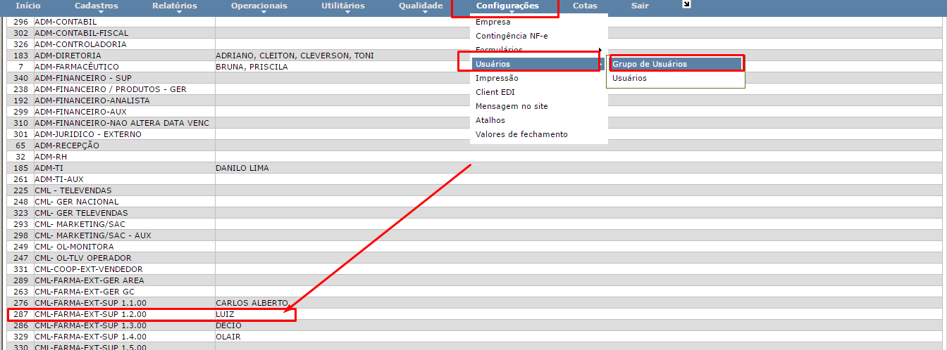
- Vendedores liberados
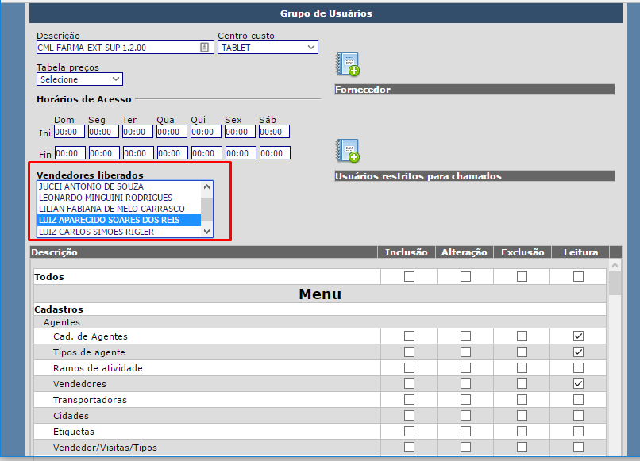
Após a seleção dos vendedores liberados, basta gravar a alteração, e quando o supervisor realizar acesso ao Cockpit, vai ver as vendas dos vendedores liberados para ele.

